Analisis perubahan kedalaman bidang batas dengan metode
power spektrum data gravity

Rina Dwi Indriana
Jurusan Fisika Universitas Diponegoro

Abstrak
Aktivitas bawah permukaan merupakan salah satu bagian penting pada proses pembentukan muka bumi. Dengan mengetahui model dan struktur bawah permukaan dapat diamati bagaimana bumi berdinamika. Tujuan dari penelitian ini untuk mengetahui perubahan bidang batas pada 2 periode pengukuran. Data penelitian yang digunakan terdiri data sekunder gravitasi yang terdiri data medan gravitasi periode 1 dan 2 di lokasi yang sama, data topografi, GPS, pasut dll. Data tersebut digunakan untuk memperoleh anomali gravitasi Bouguer lengkap. Pemprosesan data menggunakan beberapa perangkat lunak seperti Geosoft, xcel dan pemprograman komputasi power spectrum menggunakan Matlab. Hasil penelitian adalah nilai dan grafik power spectrum 2 periode. Periode 2 menghasilkan nilai kedalaman bidang batas dengan rata – rata 6928,712 m untuk arah SN dan 8248,644 m untuk yang berarah EW. Rata – rata kedalaman lintasan EW lebih dalam dari pada yang berarah SN. Data periode 1 mempunyai nilai kedalaman yang lebih dangkal dibandingan dengan lintasan yang sama Data periode 2. Perubahan nilai kedalaman sebesar 1300 m s.d. 2000 m kemungkinan disebabkan oleh adanya aktivitas bawah permukaan yang terjadi diantara 2 periode tersebut dengan dugaan adanya massa yang berkurang dan dapat pula di duga sebagai perubahan jenis massa.
Kata Kunci: Bidang batas, graviti, bawah permukaan

Pendahuluan
Prinsip Dasar Gravitasi
Konsep gravitasi adalah gaya tarik-menarik antara dua buah massa, dua buah objek atau dua buah partikel. Gaya gravitasi terjadi antar obyek sehingga merupakan kekuatan tarik antara semua benda yang ada. Metode gravitasi adalah metode geofisika berdasar pada hukum gravitasi Newton atau hukum gaya tarik antar partikel (Telford, 1999 ; Blakely, 1995). Hukum Newton menyatakan bahwa gaya gravitasi yang dihasilkan sebanding dengan perkalian 2 buah massa yaitu dengan dan berbanding terbalik dengan kuadrat jaraknya .
Dalam pengukuran gaya gravitasi yang diukur bukan gaya gravitasi , melainkan percepatan gravitasi . Hubungan antara gaya gravitasi dan percepatan gravitasi dijelaskan oleh hukum Newton II yang menyatakan bahwa sebuah gaya adalah hasil perkalian dari massa dengan percepatan dan dirumuskan sebagai berikut:
$\overset{⃑}{F }(\overset{⃑}{r)}=m . \overset{⃑}{g}$ (1)
Interaksi antara bumi (bermassa M_{e}) dengan benda di permukaan bumi (bermassa m) yang berjarak R_{e} dari pusat keduanya, maka :
$\vec{g}=-G\frac{M_{e}}{R^{2}}\hat{r}$ (2)
Sehingga $\vec{g} = \overset{⃑}{E}(\overset{⃑}{r)}$ (3)
Medan gravitasi disebut juga dengan $\vec{g}$yang merupakan percepatan gravitasi. Satuan dalam cgs adalah ().
Arah medan gravitasi didefinisikan sebagai arah vertikal ke pusat bumi (Nettleton, 1962). Nilai medan gravitasi bumi bervariasi mengikuti perubahan massa yang berada di bawah permukaan bumi dan bentuk permukaan bumi. Perbedaan nilai medan gravitasi disebut dengan anomali medan gravitasi. Jika bumi merupakan massa dengan densitas homogen maka anomali medan gravitasinya adalah 0, sedangkan pada kenyataannya bumi adalah suatu massa yang densitasnya tidak hogmogen. Arah medan gravitasi dari benda yang tidak homogen akan bervariasi terhadap arah vertikal. Anomali medan gravitasi dilambangkan dengan $∆\vec{g}$. Jika nilai anomali medan gravitasi dibandingkan dengan medan gravitasi, maka nilai anomali medan gravitasi nilainya sangat kecil. Secara matematis, anomali medan gravitasi Bouguer lengkap pada topografi dirumuskan sebagai :
$∆{\vec{g}}_{BL}\left(x,y,z\right)={\vec{g}}_{m}\left(x,y,z\right)-\left[{\vec{g}}_{n}\left(x,y,z\right)+BL(x,y,z)\right]$ (4)
dengan adalah anomali medan gravitasi Bouguer lengkap, adalah nilai medan gravitasi mutlak di topografi, adalah nilai medan gravitasi teoritis di topografi dan adalah koreksi Bouguer lengkap ( LaFehr, 2012).
Analisis Spektrum
Analisis spektrum dilakukan untuk mengestimasi kedalaman dari sumber anomali medan gravitasi. Analisis spektrum dilakukan dengan mentransformasi Fourier nilai medan gravitasi di lintasan-lintasan yang telah ditentukan.
Spektrum yang diturunkan dari potensial gravitasi akan teramati pada suatu bidang horisontal dimana transformasi Fouriernya sebagai berikut (Blakely, 1995):
F(U) = GµF$\left(\frac{1}{r }\right)$ (5) (3.14)
dan
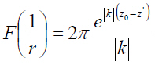 (6) (3.15)
Dimana U merupakan potensial gravitasi, µ merupakan anomali rapat massa, G adalah konstanta gravitasi dan r adalah jarak, sehingga persamaan 6 menjadi :
F(U) = 2πGµ$\frac{e^{\left|k\right|(z0-z^{'})}}{|k|}$ (7) (3.16)
Berdasarkan persamaan (5), transformasi fourier anomali gravitasi yang diamati pada bidang horizontal diberikan oleh :
F(g_{z}) = GµF $\left(\frac{∂}{∂z} \frac{1}{r}\right)$ (8)
= Gµ$\frac{∂}{∂z}$ F $\left(\frac{1}{r}\right)$ (9)
F(g_{z})= 2πGµe ^{|k|(z0-z’)} (10) (3.17)
Dengan g_{z} adalah anomali gravitasi, z₀ adalah ketinggian titik amat, k adalah bilangan gelombang dan z adalah kedalaman benda anomali. Jika distribusi rapat massa bersifat random dan tidak ada korelasi antara masing-masing nilai gravitasi, maka µ = 1, sehingga hasil transformasi Fourier anomali medan gravitasi menjadi :
A = C e^{|k|(z0-z’)} (11) (3.18)
Dengan A adalah amplitudo, C adalah konstanta. Pada proses analisis spektum pada suatu lintasan maka penentuan ukuran jendela menjadi sangat penting. Untuk mendapatkan estimasi lebar jendela yang optimal didapatkan dengan melogaritmakan spektrum amplitudo yang dihasilkan dari transformasi Fourier (persamaan 11) sehingga memberikan hasil persamaan garis lurus. Komponen k menjadi berbanding lurus dengan spektrum amplitudo.
Ln A = (z₀ – z’) |k| + Ln C (12) (3.19)
Dengan regresi linier akan diperoleh batas antara orde satu (regional) dengan orde dua (residual), sehingga nilai k pada batas tersebut diambil sebagai penentu lebar jendela. Hubungan panjang gelombang (λ) dengan k diperoleh dari persamaan (Blakely, 1995)
k = $\frac{2π}{λ}$ (3.20)
λ = n . ∆x (10)
Jika n adalah lebar jendela, maka didapatkan estimasi nilai lebar jendelanya.
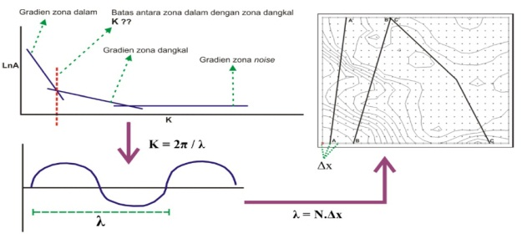
Gambar 3.3. Ilustrasi penentuan lebar jendela
Lokasi Penelitian
Penelitian dilakukan di daerah Jawa Tengah. Luas daerah penelitian adalah 40 km² x 40 km².
Metode Penelitian
Data yang digunakan adalah data gravitasi milik Laboratorium Geofisika UGM dan data sekunder dari Topex / Sandwell. Data pelengkap adalah data DEM yang diperoleh dari Topex / Sandwell.
Pengolahan data graviti dilakukan sesuia dengan alur proses pengolahan data gravity yaitu pengolahan data mentah menjadi data yang sudah terkoreksi tinggi, alat, pasut, drift, lintang, ketinggian, masaa dan topografi. Hasil dari proses pengolahan adalah anomali Bouguer lengkap. Selanjutnya anomali Bouguer lengkap dibawa ke suatu bidang datar agar diperoleh nilai anomali pada suatu ketinggian yang sama. Anomali Bouguer lengkap di bidang datar emudian dipisahkan menjadi komponen anomali lokal dan regionalnya dengan metode moving average. Peta kontur anomali regional daerah penelitian adalah seperti pada gambar 1 dan 2. Peta kontur anomali lokal daerah penelitian adalah seperti pada gambar 3 dan 4.
Dari hasil anomali lokal dan regional kemudian dibuat beberapa lintasan yang sama posisinya pada periode 1 dan 2. Lintasan tersebut berarah EW dan SN. Dari hasil anomali lokal dan regional kemudian dibuat beberapa lintasan yang sama posisinya pada periode 1 dan 2. Lintasan tersebut berarah EW dan SN.
Diskusi
Peta kontur anomali regional daerah penelitian adalah seperti pada gambar 1 dan 2.
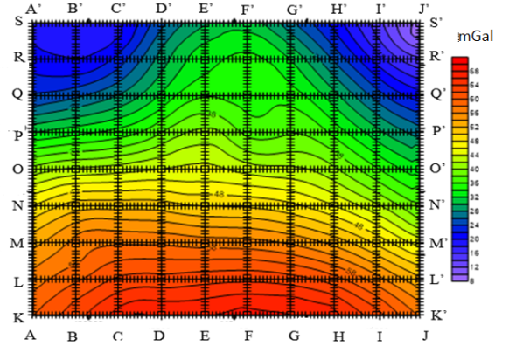 Gambar 1. Peta kontur anomali regional periode 1 dan lintasan power spektrum arah SN dan EW.
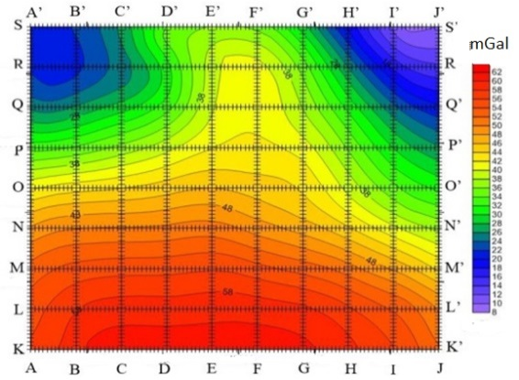
Gambar 2. Peta kontur anomali regional periode 2 dan lintasan power spektrum arah SN dan EW.
Salah satu contoh hasil pengolahan power spektrum seperti pada gambar 3. Hasil power spektrum seperti pada tabel 1 dan 2.
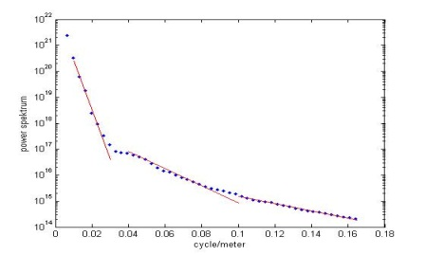
Gambar 3. Hasil proses Power spektrum
Tabel 1. Kedalam bidang batas hasil pengolahan power spektrum data periode 1
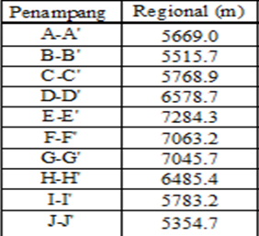
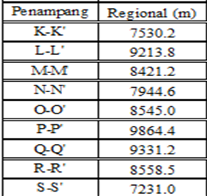
Dari data periode 1 diperoleh kedalaman bidang batas regional dan residual. Kedalaman bidang batas regional 5354,74 s.d 9864,4 m.
Tabel 2. Kedalam bidang batas hasil pengolahan power spektrum data periode 2
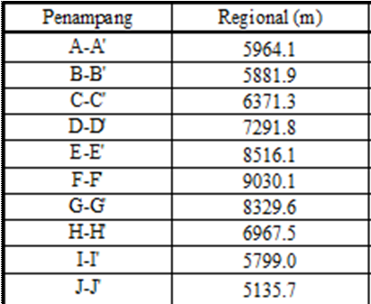
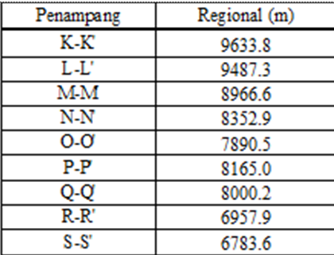
Dari data periode 2 diperoleh kedalaman bidang batas regional dan residual. Kedalaman bidang batas dalam 5135,7 m s.d 9633,8 m.
Pada grafik perubahan kedalaman bidang batas regional periode 1 dan 2 yang berarah SN seperti pada gambar 4, tampak adanya perubahan pola di lintasan EE’ s.d GG’. Lintasan EE’ s.d GG’ merupakan lintasan daerah target. Dari gambar 4 dapat ditunjukkan adanya perubahan kedalaman 1300 m s.d 2000 m.
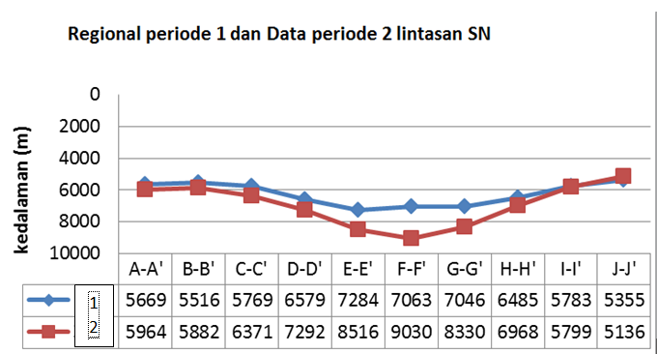
Gambar 4. Grafik bidang batas dalam ( regional ) lintasan SN Data periode 1 dan Data periode 2.
Data periode 1 mempunyai nilai kedalaman yang lebih dangkal dibandingkan data periode 2 terutama di lintasan EE’, FF’ dan GG’. Sebelah barat dan timur daerah target kedalaman bidang batasnya lebih dangkal dan dibeberapa lintasan tidak terjadi perubahan nilai kedalaman. Perubahan nilai kedalaman di daerah target mungkin disebabkan oleh adanya massa yang hilang yang cukup besar atau adanya perubahan nilai densitas.
Pada grafik perubahan kedalaman bidang batas regional periode 1 dan 2 yang berarah EW seperti pada gambar 7, tampak adanya perubahan pola di lintasan OO’ s.d RR’. Lintasan OO’ s.d RR’ merupakan lintasan daerah target. Dari gambar 7 dapat ditunjukkan adanya perubahan kedalaman 1500 m s.d 1800 m.
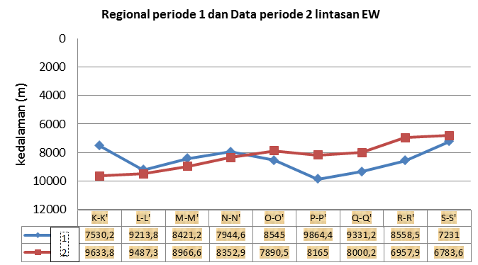
Gambar 5. Grafik bidang batas dalam ( regional ) lintasan EW Data periode 1 dan Data periode 2
Pada lintasan yang berarah EW (gambar 5), daerah target berada pada lintasan OO’ hingga RR’. Pada arah EW kedalaman bidang batas periode 2 lebih dangkal dari pada periode 1 tetapi masih pada rentang nilai yang sama dengan nilai kedalaman lintasan yang berarah SN yaitu 7000 m s.d 9800 m.
Di sebelah selatan daerah target kedalamannya bidang batas tidak banyak berubah. Tetapi di daerah target menjadi lebih dangkal menurut data periode 2 dibandingkan data periode 1.
Bila mengacu pada referensi geologi daerah penelitian yang menunjukkan adanya kantong magma di tenggara maka dapat dimungkinkan kantong magma memang berada di sebelah tenggara seperti yang di EE’ s.d GG’ dan lintasan OO’ s.d PP’ di gambar 5 ( Muller, 2000, 2004 ; Setiawan, 2002). Jika gambar 4 dapat memberikan informasi adanya pengurangan massa ataupun perubahan densitas, pada gambar 5 memberikan informasi yang berbeda yaitu tidak terjadi perubahan jumlah massa ataupun perubahan densitas. Tetapi secara umum gambar 5 mempunyai kedalaman bidang batas yang lebih dalam di daerah target dari pada sekitarnya. Perbedaan pola grafik pada periode 2 lintasan EW akan dijadikan kajian lanjut pada penelitian selanjutnya.
Kesimpulan
Dengan metode power spektrum dapat menunjukkan bahwa kedalaman bidang batas di daerah target berupa cekungan dengan perubahan 1300 m s.d. 2000 m. Kedalaman bidang batas periode 2 lebih dalam dibandingkan periode 1.
Daftar Pustaka
Blakely, R. J., 1995, Potential Theory in Gravity and Magnetic Applications, Cambridge University Press, USA
Direktorat Jendral Geologi dan Sumber Daya Mineral, 1998 – 2000, Laporan Kegiatan Gunung Merapi
Direktorat Jendral Geologi dan Sumber Daya Mineral, 2001, Laporan Kegiatan Gunung Merapi Tahun 2001
La Fehr, 2012, Fundamental of Gravity Exploration, Geophysical Monogram Series,
Li Xiong, Gotze H.J., 2001, Ellipsoid, Geoid, Geodesy, Gravity and Geophysics, Geophysics.
Müller, M., Hördt, A., and Neubauer, F.M., 2000, A LOTEM survei on Mt. Merapi 1998- first in sights into 3D resistivity structure, In : 2. Merapi-Galeras Workschop, Nov., 10, 1999 in Hannover, Deutsche Geophys. Gesellsch., Sonderband IV/ 2000, (eds.:Buttkus, B., Greinwald, S., Ostwald, J.), 43-47.
Müller A, Haak V, 2004, 3-D modeling of the deep electrical conductivity of Merapi volcano (Central Java): integrating magnetotellurics, induction vectors and the effects of steep topography. J Volcanol Geotherm Res 138: 205–222
Setiawan, A., 2002, Modeling of Gravity Changes on Merapi Volcano: Observed between1997–2000, Thesis, Darmstadt: Technischen Universität Darmstadt
Subandriyo, 2011, BPPTK Belum Bisa Prediksi Letusan Merapi Mendatang, http://www.detiknews.com. diakses 3 Juni 2014.
Telford, W.M. et al, 1982. Applied Geophysics. Cambridge University Press Cambridge

